Муниципальное бюджетное общеобразовательное учреждение

Матвеево-Курганская средняя общеобразовательная школа №1

«Согласовано»  Руководитель ШМО учителей математики и информатики  ____________/Зинченко Е. В./  Протокол № 1  от «29» _августа_2014_г. | «Согласовано»  Заместитель директора по УВР МБОУ Матвеево-Курганской  сош №1  ___________/Коноваленко Е. М./  «29»_августа__2014г. | «Утверждено»  Директор МБОУ  Матвеево – Курганской сош №1 _____________/Горбачев Ю.Н./  Приказ № 150  от «29» августа 2014г.

РАБОЧАЯ ПРОГРАММА УЧИТЕЛЯ

Богданова Татьяна Николаевна

высшей квалификационной категории

по геометрии

в 10-А классе.

2014 - 2015 учебный год.
Уровень: среднее общее образование.
Структура: концентрическая.
Вид программы: обязательная, 70 часов, из расчета 2 учебных часа в неделю.
Уровень программы: базовая.
Вид класса: 10-А класс – оборонно-спортивного профильного обучения.

Пояснительная записка.

Тематическое планирование по геометрии разработано в соответствии с Примерной программой среднего (полного) общего образования по математике, с учетом требований федерального компонента государственного образовательного стандарта среднего (полного) общего образования и на основе авторских программ линии Л. С. Атанасян.

Главной целью школьного образования является развитие ребенка как компетентной личности путем включения его в различные виды ценностной человеческой деятельности: учеба, познания, коммуникация, профессионально-трудовой выбор, личностное саморазвитие, ценностные ориентации, поиск смыслов жизнедеятельности. С этих позиций обучение рассматривается как процесс овладения не только определенной суммой знаний и системой соответствующих умений и навыков, но и как процесс овладения компетенциями. Это определило цели обучения математики:
- формирование представлений о математике как универсальном языке науки, средства моделирования явлений и процессов, об идеях и методах математики;
- развитие логического мышления, пространственного воображения, алгоритмической культуры, критичности мышления на уровне, необходимом для будущей профессиональной деятельности, а также последующего обучения в высшей школе;
- овладение математическими знаниями и умениями, необходимыми в повседневной жизни, для изучения школьных естественнонаучных дисциплин на базовом уровне, для получения образования в областях, не требующих углубленной математической подготовки;
- воспитание средствами математики культуры личности, понимания значимости математики для научно-технического прогресса, отношения к математике как к части общечеловеческой культуры через знакомство с историей развития математики.

В содержании календарно-тематического планирования реализуются актуальные в настоящее время компетентностный, личностно-ориентированный, деятельный подходы, которые определяют задачи обучения:
- приобретения математических знаний и умений;
- овладение обобщенными способами мыслительной, творческой деятельностей;
освоение компетенций: учебно-познавательной, коммуникативной, рефлексивной, личностного саморазвития, ценностно-ориентационной и профессионально-трудового выбор.

Цель геометрического образования:
- систематическое изучение свойств геометрических тел в пространстве
- развитие пространственных представлений учащихся
- освоение способов вычисления практически важных геометрических величин
- способствовать овладению системой знаний и умений по геометрии, необходимых для применения в практической деятельности, изучение смежных дисциплин, продолжения образования.

Общеучебные умения, навыки и способы деятельности.

В ходе преподавания геометрии в старшей школе, работы над формированием у учащихся перечисленных в программе знаний и умений, следует обращать внимание на то, чтобы они овладевали умениями общеучебного характера, разнообразными способами деятельности, приобретали опыт:
планирования и осуществления алгоритмической деятельности, выполнения заданных и конструирования новых алгоритмов;
решения разнообразных классов задач из различных разделов курса, в том числе задач, требующих поиска пути и способов решения;
исследовательской деятельности, развития идей, проведения экспериментов, обобщения, постановки и формулирования новых задач;
ясного, точного, грамотного изложения своих мыслей в устной и письменной речи, использования различных языков математики (словесного, символического, графического), свободного перехода с одного языка на другой для иллюстрации, интерпретации, аргументации и доказательства;
проведения доказательных рассуждений, аргументации, выдвижения гипотез и их обоснования;
поиска, систематизации, анализа и классификации информации, использования разнообразных информационных источников, включая учебную и справочную литературу, современные информационные технологии.

Распределение часов по темам курса.

Введение (аксиомы стереометрии и их следствия) | 5
Параллельность прямых и плоскостей | 20
Перпендикулярность прямых и плоскостей. | 21
Многогранники. | 12
Векторы в пространстве | 67
Повторение | 5
 | 70

Содержание программы геометрии в 10 классе.

- Введение (Аксиомы стереометрии и их следствия) (5 часов).
Предмет стереометрии. Аксиомы стереометрии. Некоторые следствия из аксиом.
Основная цель- сформировать представления учащихся об основных понятиях и аксиомах стереометрии, их использовании при решении стандартных задач логического характера, а также об изображениях точек, прямых и плоскостей на проекционном чертеже при различном их взаимном расположении в пространстве.
- Параллельность прямых и плоскостей.(20 час).
Параллельность прямых, прямой и плоскости. Взаимное расположение прямых в пространстве. Угол между двумя прямыми. Параллельность плоскостей. Тетраэдр и параллелепипед.
Основная цель- дать учащимся систематические сведения о параллельности прямых и плоскостей в пространстве.
- Перпендикулярность прямых и плоскостей.(21 час).
Перпендикулярность прямой и плоскости. Перпендикуляр и наклонные. Угол между прямой и плоскостью. Двугранный угол. Перпендикулярность плоскостей.
Основная цель- дать учащимся систематические сведения о перпендикулярности прямых и плоскостей в пространстве; ввести понятие углов между прямыми и плоскостями, между плоскостями.
- Многогранники.(12 часов).
Понятие многогранника. Призма. Пирамида. Правильные многогранники.
Основная цель- дать учащимся систематические сведения об основных видах многогранников.
- Векторы в пространстве.(7 часов).
Понятие вектора в пространстве. Сложение и вычитание векторов. Умножение вектора на число. Компланарные векторы.
Основная цель- обобщить изученный в базовой школе материал о векторах на плоскости, дать систематические сведения о действиях с векторами в пространстве.
- Итоговое повторение курса геометрии.(5 часов).

Для оценки учебных достижений обучающихся используется:

- текущий контроль в виде проверочных работ и самостоятельных работ;
- тематический контроль в виде контрольных работ;
- итоговый контроль в виде контрольной работы.

Учебно— тематическое планирование по геометрии в 10-А классе.

№ п\п | Наименование разделов и тем уроков | Кол-во  часов | Даты  прохож-  дения  разделов | Знания, умения.  Вид контроля | Учебно-методическое обеспечение, оборудование
 | Введение (аксиомы стереометрии и их следствия ) | 5 | с 02.09.  по 16.09.
1 | Предмет стереометрии. Аксиомы стереометрии. | 1 | 02.09. | Знать:  Основные понятия и аксиомы стереометрии (точка, прямая, плоскость, пространство);  Уметь:  изображать прямые и плоскости в пространстве; применять аксиомы при решении задач | п. 1,2, №1,3  п. 3, №4,5,11  №7,9.12  №10, 13, 14  Инд. работа по карточкам.  Презентации по темам:  «Аксиомы стереометрии»  «Задачи по готовым чертежам по аксиомам и следствиям».
2 | Некоторые следствия из аксиом. | 1 | 05.09.
3-4 | Решение задач на применение аксиом стереометрии и их следствий. | 2 | 09.09.  12.09.
5 | Решение задач на применение аксиом стереометрии и их следствий.  Контрольная работа №1 Аксиомы стереометрии. | 1 | 16.09.
I | Параллельность прямых и плоскостей | 20 | с 19.09, по 02.12.
6 | Параллельные прямые в пространстве. Параллельность трех прямых. | 1 | 19.09. | Знать:  Пересекающиеся, параллельные и скрещивающиеся прямые. Угол между прямыми в пространстве; параллельное проектирование; изображение пространственных фигур  Уметь:  Изображать различными способами пространственные фигуры на плоскости, строить сечения и применять знания при решении задач.  Контрольная работа №2. «Параллельность прямых и плоскостей» | п.п. 4-14,  Презентации по темам:  «Параллельность в пространстве»  «Взаимное расположение прямых в пространстве»  «Тетраэдр, параллелепипед»,  «Задачи на построение сечений»,  «Скрещивающиеся прямые»,  дидактический материал.
7 | Параллельность прямой и плоскости. | 1 | 23.09.
8 | Решение задач на параллельность прямой и плоскости. | 1 | 26.09.
9-10 | Решение задач на параллельность прямой и плоскости. | 2 | 30.09.  03.10
11 | Скрещивающиеся прямые. Проведение через одну из скрещивающихся прямых плоскости, параллельной другой прямой. | 1 | 07.10.
12 | Углы с сонаправленными сторонами. Угол между прямыми. | 1 | 10.10.
13-15 | Взаимное расположение прямых в пространстве. Решение задач. | 3 | 14.10.  17.10.  21.10
16-17 | Параллельные плоскости. | 2 | 24.10.  28.10.
18-19 | Тетраэдр. Параллелепипед. Свойства граней и диагоналей параллелепипеда. | 2 | 31.10.  11.11.
20-21 | Задачи на построение сечений. | 2 | 14.11.  18.11
22-23 | Тетраэдр и параллелепипед. Решение задач. | 2 | 21.11.  25.11
24 | Подготовка к контрольной работе | 1 | 28.11.
25 | Контрольная работа №2. «Параллельность прямых и плоскостей.» | 1 | 02.12.
II | Перпендикулярность прямых и плоскостей. | 21 | с 05.12.  по 27.02.
26 | Перпендикулярные прямые в пространстве. Параллельные прямые, перпендикулярные к плоскости. | 1 | 05.12. | Знать: Перпендикулярность прямых. Параллельность и перпендикулярность прямой и плоскости, признаки и свойства. Теорема о трех перпендикулярах. Перпендикуляр и наклонная. Угол между прямой и плоскостью. ; расстояния от точки до плоскости; расстояние от прямой до плоскости; расстояние между параллельными плоскостями; расстояние между скрещивающимися прямыми;  Уметь: применять знания к решению задач.  Контрольная работа №3. «Перпендикулярность прямых и плоскостей» | п.п. 15-26  Презентации по темам  «Перпендикулярность в пространстве»,  «Признак перпендикулярности прямых»,  «признак перпендикулярности прямой и плоскости»,  « Расстояние от точки до плоскости»,  «Двугранный угол».
27 | Признак перпендикулярности прямой и плоскости. | 1 | 09.12.
28 | Теорема о прямой, перпендикулярной к плоскости. | 1 | 12.12.
29-32 | Решение задач на перпендикулярность прямой и плоскости. | 4 | 16.12.  19.12.  23.12.  26.12
33 | Расстояние от точки до плоскости. Теорема о трех перпендикулярах. | 1 | 13.01.
34 | Угол между прямой и плоскостью. | 1 | 16.01.
35-38 | Перпендикуляр и наклонные. Угол между прямой и плоскость. Решение задач. | 4 | 20.01.  23.01.  27.01.  30.01.
39-40 | Двугранный угол. Признак перпендикулярности двух плоскостей. | 2 | 03.02.  06.02.
41-42 | Прямоугольный параллелепипед. | 2 | 10.02.  13.02.
43-45 | Двугранный угол. Перпендикулярность плоскостей. Решение задач. | 3 | 17.02.  20.02.  24.02.
46 | Контрольная работа №3. «Перпендикулярность прямых и плоскостей» | 1 | 27.02.
III | Многогранники. | 12 | с 03.03  . по 17.04.
47-50 | Понятие многогранника. Призма, площадь поверхности призмы. | 4 | 03.03.  06.03.  10.03.  13.03. | Знать:  вершины, ребра, гра-ни многогранника, понятия развертки, многогранных углов. Выпуклые много-гранники. Теорема Эйлера. Призма, ее основания, боковые ребра, высота, боковая поверх-ность. Прямая и наклонная призма. Правильная призма. Параллелепипед. Куб. Пирамида, ее основание, боковые ребра, высота, боко-вая поверхность. Треугольная пирами-да. Правильная пира-мида. Усеченная пи-рамида. Симметрии в кубе, в парал-лелепипеде. Понятие о симметрии в пространстве (цен-тральная, осевая, зеркальная). Приме-ры симметрий в окружающем мире. Сечения куба, приз-мы, пирамиды.Пред-ставление о правиль-ных многогранниках (тетраэдр, куб, октаэдр, додекаэдр и икосаэдр).  Уметь: применять знания к решению задач.  Контрольная работа №4. | п.27-37  Презентации по темам:  «Многогранник»,  «Пирамида, Правильная пирамида»,  «Усеченная пирамида»,  «Площадь поверхности»,  дидактические материалы.
51-55 | Пирамида. Правильная пирамида. Усеченная пирамида. Площадь поверхности пирамиды. | 5 | 17.03.  20.03.  31.03.  03.04.  07.04.
56-57 | Симметрия в пространстве. Понятие правильного многогранника. Элементы симметрии правильных многогранников. | 2 | 10.04.  14.04.
58 | Контрольная работа №4. Многогранники. | 1 | 17.04.
IV | Векторы в пространстве. | 7 | с 21.04.  по 15.05..
59 | Понятие вектора. Равенство векторов. | 1 | 21.04. | Знать:  определение вектора в пространстве; правила действий с векторами в пространстве.  Уметь:  применять знания к решению задач.  Самостоятельная работа | п.п.38-45,
60-61 | Сложение и вычитание векторов. Сумма нескольких векторов. Умножение вектора на число. | 2 | 24.04.  28.04 |  | Презентации по темам:  «Векторы в пространстве»,  «Компланарность векторов».  Дидактические материалы.
62-63 | Компланарные векторы. Правило параллелепипеда. Разложение вектора по трем некомпланарным векторам. | 2 | 05.05.  08.05.
64 | Компланарные векторы. Решение задач. | 1 | 12.05.
65 | Самостоятельная работа. Векторы. | 1 | 15.05.
 | Повторение | 5 | с 19.05.  по 29.05..
66-67 | Параллельность прямых и плоскостей | 2 | 19.05.  22.05.
68-69 | Перпендикулярность прямых и плоскостей. | 2 | 26.05.  29.05.
70 | Резерв учителя | 1 | 01.05.

Контрольные работы по геометрии в 10-А классе.

№ | Дата | Тема | Форма
1. | 16.09.14. | Аксиомы стереометрии. | Контрольная работа
2. | 02.12.14. | Параллельность прямых и плоскостей. | Контрольная работа
3. | 27.02.15. | Перпендикулярность прямых и плоскостей. | Контрольная работа
4. | 17.04.15. | Многогранники. | Контрольная работа

ТРЕБОВАНИЯ К УРОВНЮ ПОДГОТОВКИ ВЫПУСКНИКОВ.
ГЕОМЕТРИЯ 10 класс

В результате изучения геометрии в 10 классе ученик должен знать и уметь:
- соотносить плоские геометрические фигуры и трехмерные объекты с их описаниями, чертежами, изображениями; различать и анализировать взаимное расположение фигур;
- изображать геометрические фигуры и тела, выполнять чертеж по условию задачи;
- решать геометрические задачи, опираясь на изученные свойства планиметрических и стереометрических фигур и отношений между ними, применяя алгебраический и тригонометрический аппарат;
- проводить доказательные рассуждения при решении задач, доказывать основные теоремы курса;
- вычислять линейные элементы и углы в пространственных конфигурациях, площади поверхностей пространственных тел и их простейших комбинаций;
- применять координатно-векторный метод для вычисления отношений, расстояний и углов;
- строить сечения многогранников;

использовать приобретенные знания и умения в практической деятельности и повседневной жизни для:
- исследования (моделирования) несложных практических ситуаций на основе изученных формул и свойств фигур;
- вычисления длин, площадей реальных объектов при решении практических задач, используя при необходимости справочники и вычислительные устройства.

Учебно-методический комплекс курса:

1. Программы для общеобразовательных школ, гимназий, лицеев: Математика, 5-11 кл. – М.: Дрофа, 2001г.
2. Геометрия, 10 – 11: Учеб. для общеобразоват. учреждений / Л.С. Атанасян, В.Ф. Бутузов, С.Б. Кадомцев и др. – М.: Просвещение, 2006.
3. Поурочные разработки по геометрии. 10 класс. / Сост. В.А. Яровенко. – М.: ВАКО, 2006.
4. Зив Б.Г. Дидактические материалы по геометрии для 10 класса / Б.Г. Зив. – М.: Просвещение, 2003.

Материально-техническое обеспечение.
- Ноутбок Asus.
- Проектор мультимедийный.
- Визуалайзер.
- Доска аудиторная 3-х элементная
- таблицы настенные «Производная. Формулы сокращённого умножения», «Логарифмы. Степени», «Тригонометрические уравнения», «Тригонометрические формулы. Тригонометрическая таблица».
- Модели стереометрических фигур: конус, цилиндр, шар, призма, пирамида, прямоугольный параллелепипед
- Линейка, транспортир, циркуль.

Приложение.
Контрольные работы по геометрии в 10 классе.
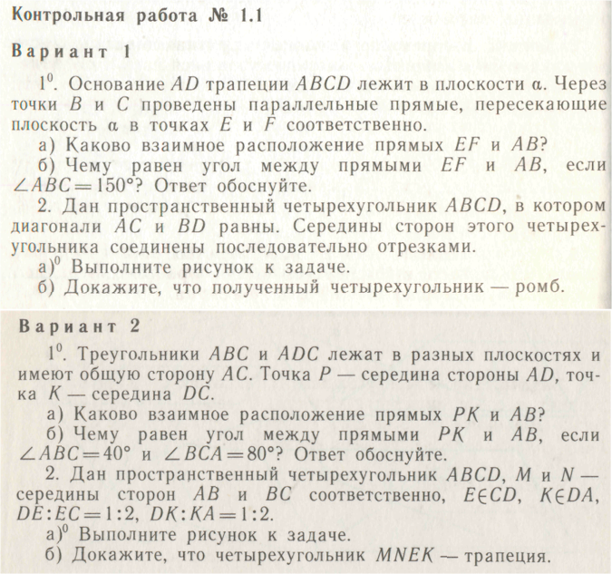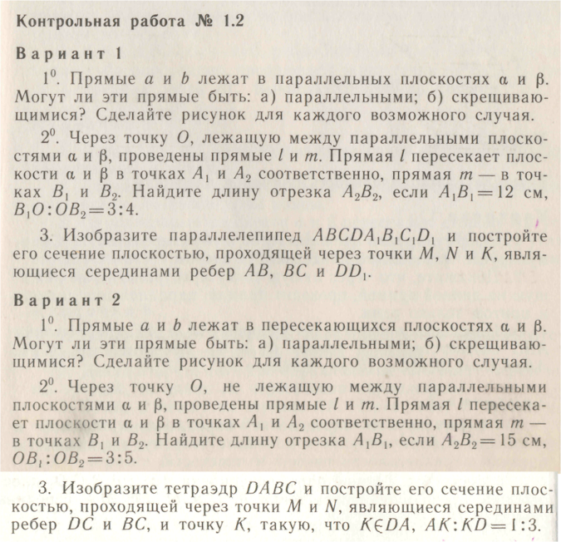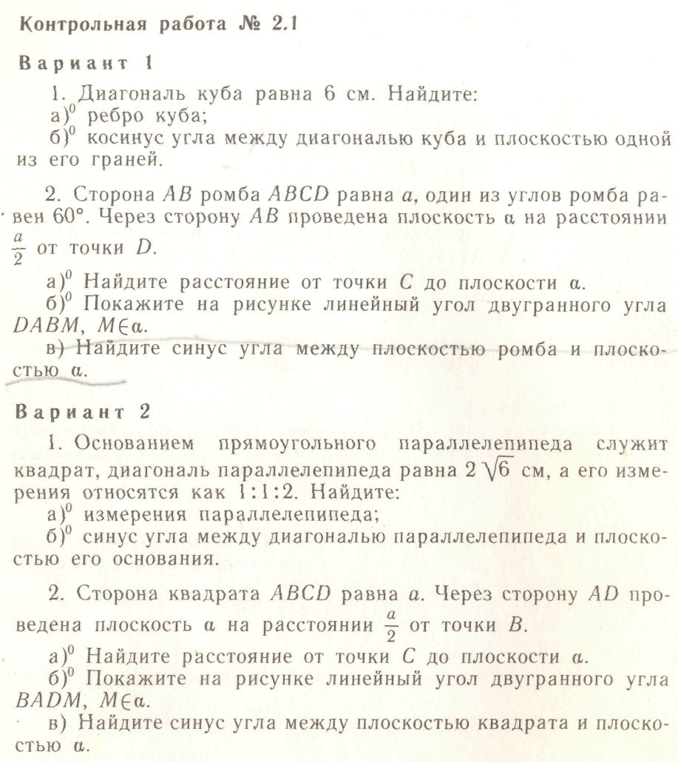
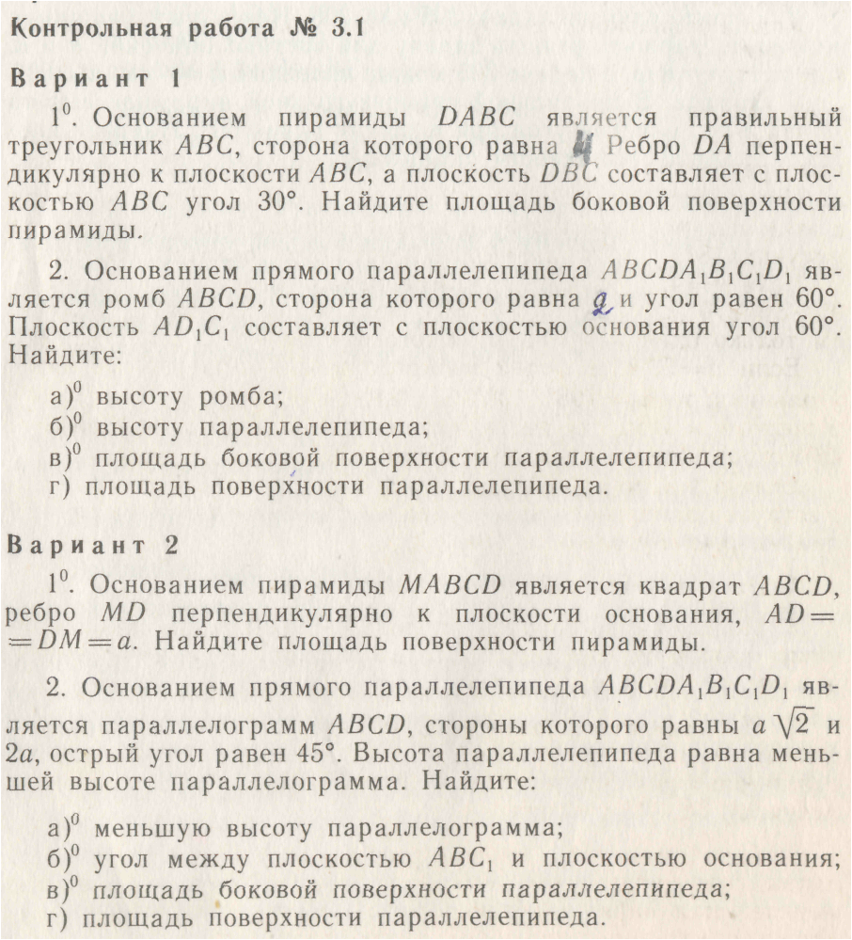

Критерии и нормы оценки знаний, умений и навыков обучающихся по математике.

Оценка письменных контрольных работ обучающихся по математике.
Ответ оценивается отметкой «5», если:
- работа выполнена полностью;
- в логических рассуждениях и обосновании решения нет пробелов и ошибок;
- в решении нет математических ошибок (возможна одна неточность, описка, которая не является следствием незнания или непонимания учебного материала).
Отметка «4» ставится в следующих случаях:
- работа выполнена полностью, но обоснования шагов решения недостаточны (если умение обосновывать рассуждения не являлось специальным объектом проверки);
- допущены одна ошибка или есть два – три недочёта в выкладках, рисунках, чертежах или графиках (если эти виды работ не являлись специальным объектом проверки).
Отметка «3» ставится, если:
- допущено более одной ошибки или более двух – трех недочетов в выкладках, чертежах или графиках, но обучающийся обладает обязательными умениями по проверяемой теме.
Отметка «2» ставится, если:
- допущены существенные ошибки, показавшие, что обучающийся не обладает обязательными умениями по данной теме в полной мере.
Отметка «1» ставится, если:
- работа показала полное отсутствие у обучающегося обязательных знаний и умений по проверяемой теме или значительная часть работы выполнена не самостоятельно.

Учитель может повысить отметку за оригинальный ответ на вопрос или оригинальное решение задачи, которые свидетельствуют о высоком математическом развитии обучающегося; за решение более сложной задачи или ответ на более сложный вопрос, предложенные обучающемуся дополнительно после выполнения им каких-либо других заданий.
Общая классификация ошибок.

При оценке знаний, умений и навыков обучающихся следует учитывать все ошибки (грубые и негрубые) и недочёты.
Грубыми считаются ошибки:
незнание определения основных понятий, законов, правил, основных положений теории, незнание формул, общепринятых символов обозначений величин, единиц их измерения;
незнание наименований единиц измерения;
неумение выделить в ответе главное;
неумение применять знания, алгоритмы для решения задач;
неумение делать выводы и обобщения;
неумение читать и строить графики;
неумение пользоваться первоисточниками, учебником и справочниками;
потеря корня или сохранение постороннего корня;
отбрасывание без объяснений одного из них;
равнозначные им ошибки;
вычислительные ошибки, если они не являются опиской;
логические ошибки.
К негрубым ошибкам следует отнести:
неточность формулировок, определений, понятий, теорий, вызванная неполнотой охвата основных признаков определяемого понятия или заменой одного - двух из этих признаков второстепенными;
неточность графика;
нерациональный метод решения задачи или недостаточно продуманный план ответа (нарушение логики, подмена отдельных основных вопросов второстепенными);
нерациональные методы работы со справочной и другой литературой;
неумение решать задачи, выполнять задания в общем виде.
Недочетами являются:
нерациональные приемы вычислений и преобразований;
небрежное выполнение записей, чертежей, схем, графиков.

